Škoda Vision O: Koncept kombi s aerodynamickým exteriérom posúva dizajnový jazyk Modern Solid na ďalšiu úroveň

› Video odhaľuje prvé detaily exteriéru konceptu budúceho kombi, ktorý predstavuje evolúciu dizajnového jazyka Modern Solid
› Exteriér Vision O sa profiluje jasným zameraním na aerodynamiku a výrazne vykreslenými líniami
› Koncept definujú úzke zadné svetlá v tvare písmena „T“ a skosená strecha, ktorú dopĺňajú moderné dizajnové prvky budúcich kombi modelov Škoda

Bratislava, 14. augusta 2025 – Škoda Auto predstavuje prvé video exteriéru dizajnovej štúdie Vision O, ktoré odhaľuje detaily vývoja dizajnového jazyka Modern Solid. Pohľad na elegantne štylizovanú zadnú časť koncepčného modelu kombi podčiarkuje jasný dôraz na aerodynamiku. S Vision O Škoda Auto potvrdzuje svoju vedúcu úlohu v európskom segmente kombi a nastavuje nový smer inovácií pre budúce modely.

Oliver Stefani, vedúci dizajnu Škoda Auto, hovorí: „S Vision O neustále rozvíjame náš dizajnový jazyk Modern Solid, zdokonaľujeme jeho emocionálnu príťažlivosť a ďalej posilňujeme identitu našej značky. Nový dizajnový koncept zdôrazňuje naše odhodlanie posúvať hranice a neustále prinášať inovácie do budúceho automobilového dizajnu. Čisté línie zdôrazňujú jednoduchosť a jasne ukazujú, že zostávame verní hodnotám našej značky. Vision O je mimoriadne praktický pre každodenné využitie a prekvapuje nás všetkých svojimi premyslenými detailmi.“
Plynulé línie a výrazný svetelný motív
Video predstavuje nový dizajn B-stĺpika, ktorý plynulo nadväzuje na zadnú časť karosérie. Skosená strecha s deleným strešným spojlerom vedie k úzkym zadným svetlám, ktoré vytvárajú charakteristický tvar písmena T, evokujúci typický svetelný „štvoroký“ motív. Nápis Škoda a modelové označenie konceptu „Vision O“ na piatych dverách dopĺňajú dizajn zadného nárazníka a podčiarkujú jedinečný, moderný štýl exteriéru.
Predstavenie nového konceptu v septembri
Svetová premiéra dizajnového konceptu Škoda Vision O, ktorý predznamenáva budúcnosť značky Škoda v segmente kombi, sa uskutoční 8. septembra 2025 v Mníchove. Prezentácia bude všetkým divákom k dispozícii aj online prostredníctvom kanálov spoločnosti Škoda Auto na YouTube.

Pre ďalšie informácie, prosím, kontaktujte:
Zuzana Kubíková, PR manager Škoda Auto Slovensko s.r.o.
M: +421 904 701 339
zuzana.kubikova2@skoda-auto.sk
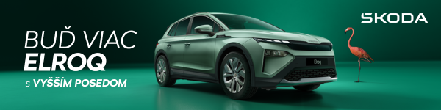
 | /SkodaAutoSK |  | /SkodaAutoSK

Fotografie k téme:

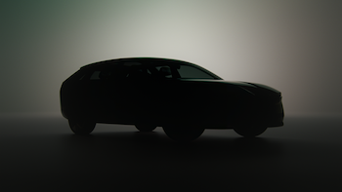 | Aerodynamický dizajn budúcnosti  Škoda Auto odhaľuje prvé detaily exteriéru nového konceptu Vision O, ktorý prináša elegantný a moderný dizajn v novom rozvíjajúcom sa dizajnovom jazyku Modern Solid s dôrazom na aerodynamiku a jednoduchosť a ponúka prvý pohľad na panoramatickú sklenenú strechu.  Download Zdroj: Škoda Auto

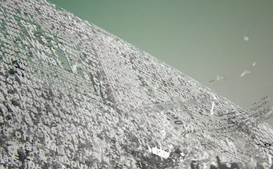 | Zadná časť vozidla  Úzke zadné svetlá rozširujú „štvoroký“ svetelný motív do tvaru písmena T. Štúdia sa vyznačuje skosenou líniou strechy s deleným spojlerom a výrazným B-stĺpikom. Dizajnový koncept bude mať premiéru 8. septembra 2025 v Mníchove a na YouTube kanáli Škoda Auto.  Download Zdroj: Škoda Auto

Škoda Auto
› sa v novom desaťročí úspešne riadi stratégiou „Next Level Škoda Strategy“;
› sa usiluje o to, aby sa do konca dekády pomocou atraktívnych ponúk vo vstupných segmentoch a vďaka ďalším modelom s elektrickým pohonom zaradila medzi tri najpredávanejšie značky v Európe;
› efektívne využíva potenciál na dôležitých rastových trhoch ako je India a severná Afrika, Vietnam a región ASEAN;
› v súčasnosti zákazníkom ponúka 12 modelových radov osobných automobilov: Fabia, Scala, Octavia, Superb, Kamiq, Karoq, Kodiaq, Elroq, Enyaq, Slavia, Kylaq a Kushaq;
› v roku 2024 dodala zákazníkom po celom svete viac ako 926 600 vozidiel;
› je už viac ako 30 rokov súčasťou koncernu Volkswagen, jedného z globálne najúspešnejších výrobcov automobilov;
› ako značka koncernu Volkswagen samostatne vyvíja a vyrába pre ďalšie značky koncernu komponenty ako batériové systémy pre platformu MEB, motory a prevodovky;
› prevádzkuje tri výrobné závody v Českej republike, má výrobné kapacity v Číne, na Slovensku a v Indii, väčšinou prostredníctvom koncernových partnerstiev, ďalej taktiež na Ukrajine v spolupráci s lokálnym partnerom.
› celosvetovo zamestnáva viac než 40 000 ľudí a je aktívna na viac ako 100 trhoch.

